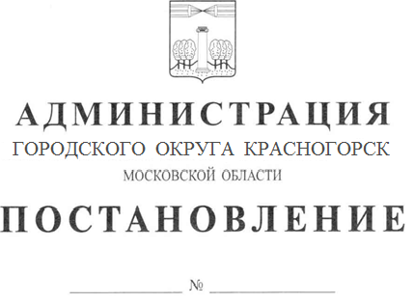
Об открытии отделения муниципального казенного учреждения «Многофункциональный центр предоставления государственных и муниципальных услуг го Красногорск»

В соответствии с Федеральным законом от 27.07.2010 N 210-ФЗ «Об организации предоставления государственных и муниципальных услуг», Постановлением Правительства РФ от 22.12.2012 N 1376 «Об утверждении Правил организации деятельности многофункциональных центров предоставления государственных и муниципальных услуг» и на основании Устава, утвержденного решением Совета депутатов городского округа Красногорск от 08.09.2017 № 247/16, п о с т а н о в л я ю:
1. Открыть новый офис (отделение) на 12 «окон» МКУ «Многофункциональный центр предоставления государственных и муниципальных услуг го Красногорск» по адресу: Российская Федерация, Московская область, городской округ Красногорск, г. Красногорск, ул. Международная, д. 8 (территория КрокусСитиМолл).
3. Опубликовать настоящее постановление в газете «Красногорские вести» и разместить на официальном сайте администрации городского округа Красногорск в сети «Интернет».
4. Контроль за исполнением данного постановления возложить на заместителя главы администрации городского округа Р.Р. Мурзагулова.

Глава городского
округа Красногорск Р.Ф. Хабиров

Верно
Старший инспектор общего отдела
управления делами Ю.Г. Никифорова

Исполнитель: А.В. Морозов

Разослано: в дело-2, прокуратура, Коноваловой, Гереш, Мурзагулову, Морозову, Каюкову

